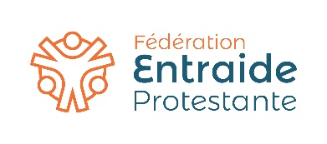
Fiche 3 :
Choisir son mode d’action

Ce document reprend les différents critères à prendre en compte pour choisir son mode d’action.

- Public ciblé
- Qui sont les publics ciblés ?
  - Personnes sans domicile
  - Familles
  - Parent isolé avec enfants
  - Étudiants
  - Travailleurs pauvres
  - Autres : ____________

- Moyens logistiques disponibles
- Avez-vous un local ?
  - Local de distribution
  - Local de stockage
  - Cuisine équipée
- Moyens de transport ?
  - Véhicule frigorifique
  - Véhicule léger
  - Aucun

- Ressources humaines
- Nombre de bénévoles réguliers : _______
- Compétences spécifiques disponibles :
  - Cuisiniers
  - Gestionnaires de stock
  - Animateurs sociaux
  - Autres : ____________
- Nombre de salariés : _______

- Valeurs et projet associatif
- Quelle orientation voulez-vous privilégier ?
  - Urgence alimentaire
  - Accès durable et autonomie
  - Création de lien social
  - Réduction du gaspillage alimentaire
  - Autres : ____________

- Quel mode d'action est le plus adapté ?
- Distribution de colis alimentaires
- Épicerie sociale et solidaire
- Repas
- Chèques/cartes alimentaires
- Soutien financier
- Autres : ____________

- Identification des ressources complémentaires à mobiliser

Partenaires possibles

Besoins en formation

Besoins matériels, logistiques

Obligations réglementaires

Financement

Activités d’accompagnement

